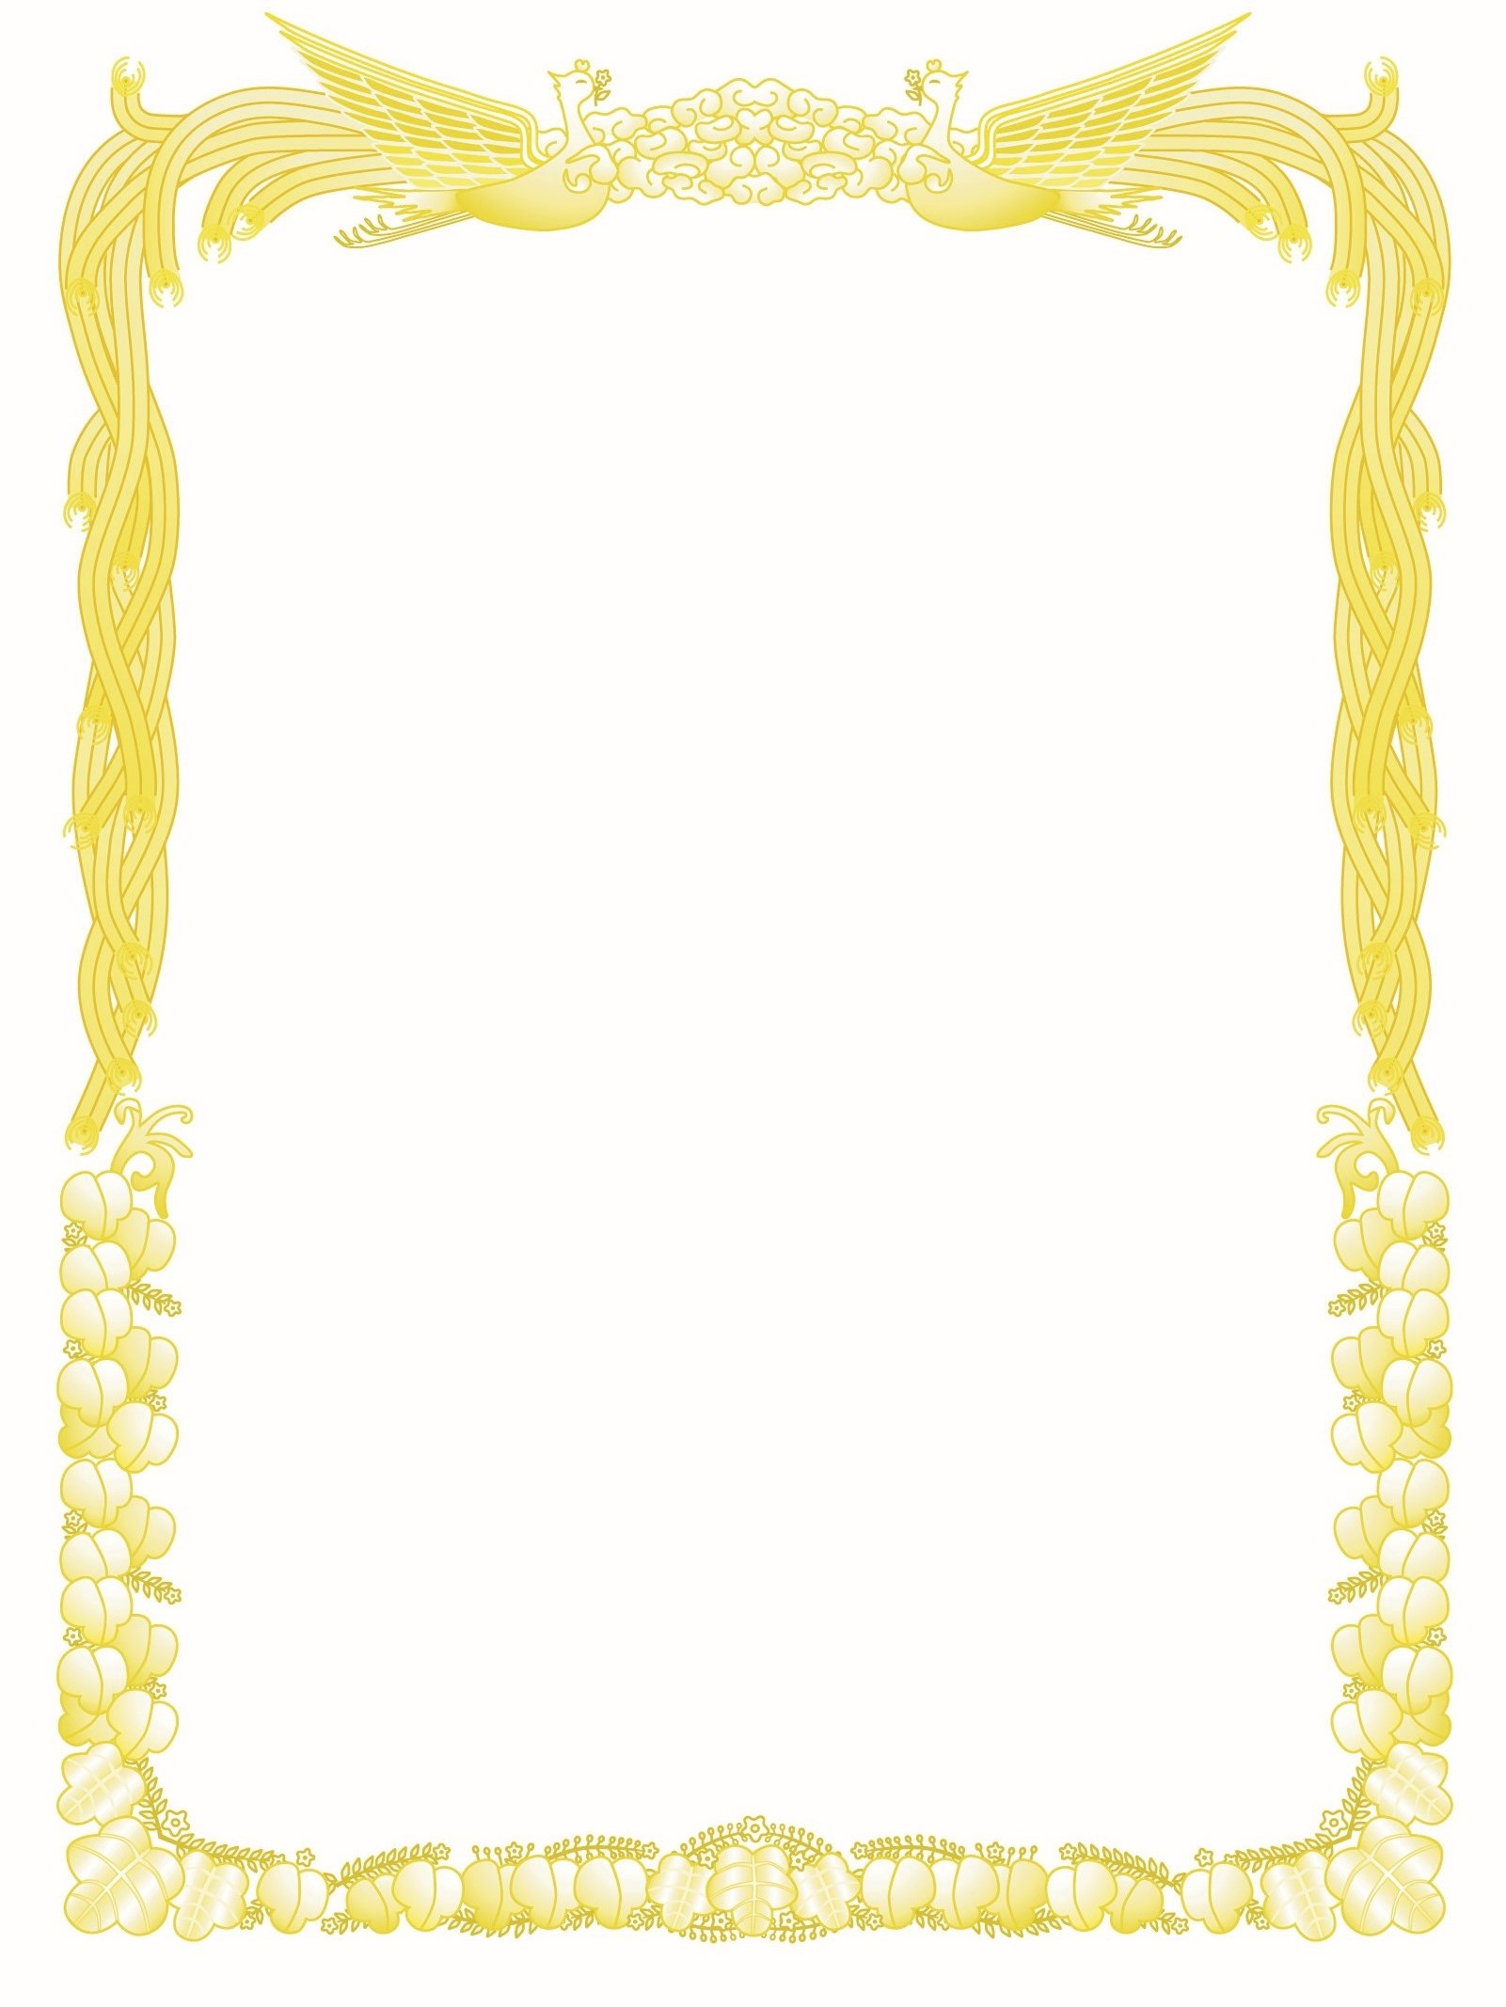

**貴局は　アマチュア無線技術を駆使して　　　　　〇○県の全市区町村をPK局との交信で達成されました。よってここに栄誉を称えアワードを発行いたします**

**特記　SSB**

**PK全市区町村交信賞**

**〇〇県**

**JAPAN　PARK　AWARD**

**園アワード**

**賞　状**

**JA1○☓△　殿**

**KST ラジオくらぶ　アワード委員会**

**20××年　×月××日**